

МИНОБРНАУКИ РОССИИ

Федеральное государственное бюджетное образовательное учреждение высшего образования

"Московский технологический университет"

МГТУ МИРЭА

Институт информационных технологий

Кафедра ИТС

Лабораторная работа №1

по дисциплине «Программная организация

высокопроизводительных вычислений»

Преподаватель:

Торхов Алексей Евгеньевич

Исполнитель:

Пыжов Владислав Олегович

Группа: ИКМО-2-15

Москва 2016

# Постановка задачи

Цель данной лабораторной работы состоит в применении основных аспектов современного подхода к разработке программного обеспечению, таким как использование систем контроля версий, тестирование, статический анализ кода и применение стандартов оформления кода, к решению практической задачи.

Для её достижения необходимо выполнить следующие задачи:

1. Установить систему контроля версий (Git / SVN и т.д.) и создать репозиторий, который впоследствии будет наполняться результатами выполнения задач данной лабораторной работы и последующих;

2. Разработать пагинатор с функцией, реализующей вывод соответствующего ему html-кода;

3. Написать модульные тесты для пагинатора и сделать оценку покрытия тестами приложения.

4. Оформить код в соответствии руководством по оформлению кода и провести статический анализ кода.

# 1. Настройка работы с системой контроля версий

## Создание репозитория и размещение его на хостинге Github

Git – распределённая система управления версиями. Проект был создан Линусом Торвальдсом для управления разработкой ядра Linux, первая версия выпущена 7 апреля 2005 года.

Структура репозитория имеет следующий вид:

|  |
| --- |
| **Exercies** |
| **labs** |
| **FirstLab** |
| **SecondLab** |
| **ThirdLab** |
| **FourthLab** |
| .gitignore |
| README.md |

Рисунок 1.1 – Структура репозитория

После того, как репозиторий был создан, он был размещен на бесплатном для проектов с открытым исходным кодом сервере GitHub по адресу:

<https://github.com/Git-Lord/Exercies>

Он представлен на следующем скриншоте:

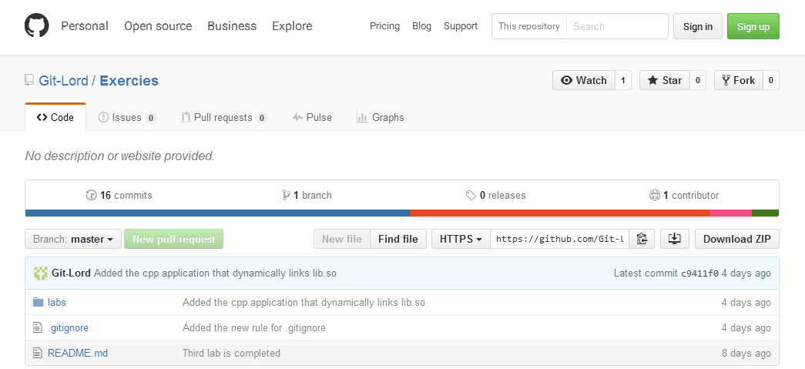

Рисунок 1.2 – Репозиторий на GitHub

# 2. Разработка пагинатора

## Программный код

Для написания пагинатора был выбран язык высокого уровня Python. Сам он оформлен в виде класса, который имеет методы, отвечающие за логику (конструктор, generate_link, next_page, previous_page, create_page, create_divider, create_paginator) и метод, отвечающий за представление, т.е. генерацию html кода (__str__).

|  |
| --- |
| # -*- coding: utf-8 -*-  import math  class Paginator:  """ The main class, that creates a paginator: """  def __init__(self, current_page, count_pages, max_pages, pattern_url=""):  if current_page > count_pages or current_page < 1:  raise Exception("The incorrect page number")  self.current_page = current_page  self.count_pages = count_pages  self.pattern_url = pattern_url  self.max_pages = max_pages  def generate_link(self, number):  return self.pattern_url.replace("{{number}}", str(number))  def previous_page(self):  if self.current_page > 1:  return self.current_page - 1  else:  return None  def next_page(self):  if self.current_page > self.count_pages:  return None  else:  return self.current_page + 1  def create_page(self, number):  return {"number": number, "link": self.generate_link(number),  "active": self.current_page == number}  def create_divider(self):  return {"number": "...", "link": None, "active": False}  def create_paginator(self):  """ Generates an array of pages like the following an array:  [  {"number": 1, "link": "/page1/", "active": False},  {"number": "...", "link": None, "active": False},  {"number": 3, "link": "/page3/", "active": False},  {"number": 4, "link": "/page4/", "active": True},  {"number": 5, "link": "/page5/", "active": False},  {"number": "...", "link": None, "active": False},  {"number": 10, "link": "/page10/", "active": False}  ]  """  result = []  number_pages = min(self.count_pages, self.max_pages)  left_trail = int(math.floor(number_pages/2))  right_trail = int(math.floor(number_pages/2))  if not number_pages % 2:  left_trail -= 1  left_shift = self.current_page - left_trail  if left_shift <= 0:  right_trail -= left_shift - 1  left_trail += left_shift  right_shift = self.current_page + right_trail  if right_shift > self.count_pages:  right_trail -= right_shift - self.count_pages  left_trail += right_shift - self.count_pages  if self.count_pages > 3:  start = self.current_page - left_trail  end = self.current_page + right_trail  if end != self.count_pages:  end -= 1  if start != 1:  start += 1  if start != 1:  result.append(self.create_page(1))  if start > 2:  result.append(self.create_divider())  for i in range(start, end+1):  result.append(self.create_page(i))  if end < self.count_pages - 1:  result.append(self.create_divider())  if end != self.count_pages:  result.append(self.create_page(self.count_pages))  else:  for i in range(0, self.count_pages):  result.append(self.create_page(i+1))  return result  def __str__(self):  """ Generates a string of html code like the following string  <ul class = "pagination">  <li><a href="/page3/">←</a></li>  <li><a href="/page1/">1</a></li>  <li class="disabled"><a href="#">...</a></li>  <li><a href="/page3/">3</a></li>  <li class="active"><a href="/page4/">4</a></li>  <li><a href="/page5/">5</a></li>  <li class="disabled"><a href="#">...</a></li>  <li><a href="/page10/">10</a></li>  <li><a href="/page5/">→</a></li>  </ul>  """  # Creates a array, that describes the paginator  pages = self.create_paginator()  # Creates the string of a html code from that array  html = '<ul class = "pagination">\n{0}</ul> \n'  ul = ""  if self.previous_page() is not None:  ul += '\t\t<li><a href="{0}">←</a></li>\n'.format(self.generate_link(self.previous_page()))  for page in pages:  if page["link"] is not None:  if page["active"]:  parameters = ' class="active"'  else:  parameters = ''  href = page["link"]  else:  parameters = ' class="disabled"'  href = "#"  ul += '\t\t<li{1}><a href="{0}">{2}</a></li>\n'.format(href, parameters, str(page["number"]))  if self.next_page() is not None:  ul += '\t\t<li><a href="{0}">→</a></li>\n'.format(self.generate_link(self.next_page()))  return html.format(ul) |

## Демонстрация работы

Далее представлены примеры работы пагинатора, т.е. сгенерированный им HTML-код, для их стилизации была применена каскадная таблица стилей от Bootstrap.

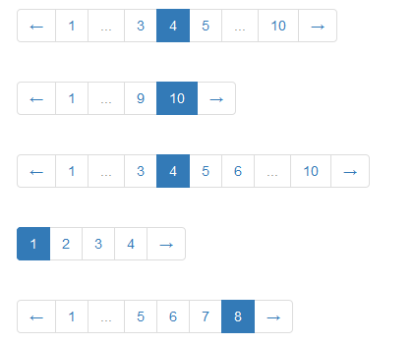

Рисунок 2.1 – Пример работы программы

# 3. Тестирование программного кода

## Исходные коды тестов

Для тестирования был выбран стандартный инструмент для Python: модуль unittest.

Исходный код тест-кейсов выглядит следующим образом:

|  |
| --- |
| # -*- coding: utf-8 -*-  import unittest  from tests_cases import *  class PaginatorTest(unittest.TestCase):  # Test a generation of paginator:  def test_generate_page(self):  for page in generated_pages:  self.assertEqual(page["result"].create_paginator(), page["expected"])  # Test a generation of html:  def test_generate_html(self):  for html in generated_html:  self.assertEqual(str(html["result"]).replace("\t", "").replace("\n", ""), html["expected"])    # Test a length of paginator:  def test_length(self):  for count_pages in range(1,100):  for max_pages in range(3,count_pages+1):  for current_page in range(1,count_pages+1):  paginator = Paginator(current_page=current_page,  count_pages=count_pages, pattern_url="/page{{number}}/",  max_pages = max_pages)  pages = paginator.create_paginator()  count = 0  for page in pages:  if page["link"] is not None:  count += 1  self.assertEqual(count, max_pages)  # Save a html file:  def test_save_html(self):  content = '<html>'\  '\n<head>'\  '\n\t<link rel="stylesheet" href="bootstrap.min.css">\n\t<meta charset="UTF-8">' \  '\n</head>' \  '\n<body>\n{0}\n</body>\n' \  '</html>'  body = ""  for example in generated_examples:  body += "<div> {0} </div>\n".format(str(example))  file = open("html/main.html", "w", encoding="utf8")  file.write(content.format(body))  file.close()  if __name__ == '__main__':  unittest.main() |

Набор данных для теста, описан в другом модуле:

|  |
| --- |
| # -*- coding: utf-8 -*-  from main import Paginator  generated_examples = [  Paginator(current_page=4, count_pages=10, pattern_url="/page{{number}}/", max_pages = 5),  Paginator(current_page=10, count_pages=10, pattern_url="/page{{number}}/", max_pages = 3),  Paginator(current_page=4, count_pages=10, pattern_url="/page{{number}}/", max_pages = 6),  Paginator(current_page=1, max_pages = 10, count_pages=4, pattern_url="/page_{{number}}/"),  Paginator(current_page=8, max_pages = 5, count_pages=8, pattern_url="/page_{{number}}/"),  Paginator(current_page=41, max_pages = 10, count_pages=50, pattern_url="/page_{{number}}/"),  ]  generated_html = [  {  "result": Paginator(current_page=4, count_pages=10, pattern_url="/page{{number}}/", max_pages = 5),  "expected": '<ul class = "pagination">'  '<li><a href="/page3/">←</a></li>'  '<li><a href="/page1/">1</a></li>'  '<li class="disabled"><a href="#">...</a></li>'  '<li><a href="/page3/">3</a></li>'  '<li class="active"><a href="/page4/">4</a></li>'  '<li><a href="/page5/">5</a></li>'  '<li class="disabled"><a href="#">...</a></li>'  '<li><a href="/page10/">10</a></li>'  '<li><a href="/page5/">→</a></li>'  '</ul> '  }  ]  generated_pages = [  {  "result": Paginator(current_page=4, count_pages=10, pattern_url="/page{{number}}/", max_pages = 5),  "expected":  [  {"number": 1, "link": "/page1/", "active": False},  {"number": "...", "link": None, "active": False},  {"number": 3, "link": "/page3/", "active": False},  {"number": 4, "link": "/page4/", "active": True},  {"number": 5, "link": "/page5/", "active": False},  {"number": "...", "link": None, "active": False},  {"number": 10, "link": "/page10/", "active": False}  ]  },  {  "result": Paginator(current_page=1, count_pages=10,  pattern_url="/page{{number}}/", max_pages = 3),  "expected": [  {"number": 1, "link": "/page1/", "active": True},  {"number": 2, "link": "/page2/", "active": False},  {"number": "...", "link": None, "active": False},  {"number": 10, "link": "/page10/", "active": False},  ]  },  {  "result": Paginator(current_page=10, count_pages=10,  pattern_url="/page{{number}}/", max_pages = 3),  "expected": [  {"number": 1, "link": "/page1/", "active": False},  {"number": "...", "link": None, "active": False},  {"number": 9, "link": "/page9/", "active": False},  {"number": 10, "link": "/page10/", "active": True},  ]  },  {  "result": Paginator(current_page=2, count_pages=10,  pattern_url="/page{{number}}/", max_pages = 4),  "expected": [  {"number": 1, "link": "/page1/", "active": False},  {"number": 2, "link": "/page2/", "active": True},  {"number": 3, "link": "/page3/", "active": False},  {"number": "...", "link": None, "active": False},  {"number": 10, "link": "/page10/", "active": False},  ]  },  {  "result": Paginator(current_page=3, count_pages=5,  pattern_url="/page{{number}}/", max_pages = 5),  "expected": [  {"number": 1, "link": "/page1/", "active": False},  {"number": 2, "link": "/page2/", "active": False},  {"number": 3, "link": "/page3/", "active": True},  {"number": 4, "link": "/page4/", "active": False},  {"number": 5, "link": "/page5/", "active": False},  ]  },  ] |

## Оценка покрытия тестами

Для оценки покрытия тестами используется модуль coverage. Результат анализа, выполненный им, представлен далее:

|  |
| --- |
| Name Stmts Miss Cover  ------------------------------------  main.py 56 2 96%  tests.py 19 0 100%  tests_cases.py 4 0 100%  ------------------------------------  TOTAL 79 2 97% |

# 

# 4. Качество кода

## Статический анализ кода

Для статического анализа кода используется модуль PyLint, результат анализа которого представлен далее:

|  |
| --- |
| ************* Module main  C: 88, 0: Line too long (103/100) (line-too-long)  C: 99, 0: Line too long (105/100) (line-too-long)  C: 1, 0: Missing module docstring (missing-docstring)  C: 16, 4: Missing method docstring (missing-docstring)  C: 19, 4: Missing method docstring (missing-docstring)  C: 25, 4: Missing method docstring (missing-docstring)  C: 31, 4: Missing method docstring (missing-docstring)  C: 35, 4: Missing method docstring (missing-docstring)  R: 35, 4: Method could be a function (no-self-use)  C: 86, 8: Invalid variable name "ul" (invalid-name)  C: 88,12: Invalid variable name "ul" (invalid-name)  C: 99,12: Invalid variable name "ul" (invalid-name)  C:101,12: Invalid variable name "ul" (invalid-name)  Report  ======  56 statements analysed.  Statistics by type  ------------------  +---------+-------+-----------+-----------+------------+---------+  |type |number |old number |difference |%documented |%badname |  +=========+=======+===========+===========+============+=========+  |module |1 |NC |NC |0.00 |0.00 |  +---------+-------+-----------+-----------+------------+---------+  |class |1 |NC |NC |100.00 |0.00 |  +---------+-------+-----------+-----------+------------+---------+  |method |8 |NC |NC |37.50 |0.00 |  +---------+-------+-----------+-----------+------------+---------+  |function |0 |NC |NC |0 |0 |  +---------+-------+-----------+-----------+------------+---------+  Raw metrics  -----------  +----------+-------+------+---------+-----------+  |type |number |% |previous |difference |  +==========+=======+======+=========+===========+  |code |62 |59.62 |NC |NC |  +----------+-------+------+---------+-----------+  |docstring |26 |25.00 |NC |NC |  +----------+-------+------+---------+-----------+  |comment |5 |4.81 |NC |NC |  +----------+-------+------+---------+-----------+  |empty |11 |10.58 |NC |NC |  +----------+-------+------+---------+-----------+  Duplication  -----------  +-------------------------+------+---------+-----------+  | |now |previous |difference |  +=========================+======+=========+===========+  |nb duplicated lines |0 |NC |NC |  +-------------------------+------+---------+-----------+  |percent duplicated lines |0.000 |NC |NC |  +-------------------------+------+---------+-----------+  Messages by category  --------------------  +-----------+-------+---------+-----------+  |type |number |previous |difference |  +===========+=======+=========+===========+  |convention |12 |NC |NC |  +-----------+-------+---------+-----------+  |refactor |1 |NC |NC |  +-----------+-------+---------+-----------+  |warning |0 |NC |NC |  +-----------+-------+---------+-----------+  |error |0 |NC |NC |  +-----------+-------+---------+-----------+  Messages  --------  +------------------+------------+  |message id |occurrences |  +==================+============+  |missing-docstring |6 |  +------------------+------------+  |invalid-name |4 |  +------------------+------------+  |line-too-long |2 |  +------------------+------------+  |no-self-use |1 |  +------------------+------------+  Global evaluation  -----------------  Your code has been rated at 7.68/10 |